Nolikuma 2.pielikums

Tehniskā specifikācija
"Mēbeļu iegāde,piegāde un uzstādīšana Siguldas Kultūras centram"

- Mēbeles jāizgatavo atbilstoši Tehniskajā specifikācijā norādītajām tehniskajām prasībām. Pirms mēbeļu izgatavošanas obligāti ir jāveic mēbelei paredzētās vietas uzmērīšana Siguldas novada Kultūras centrā, Pils ielā 10, Siguldā, Siguldas novadā.

- Piedāvātajam funkcionālajam aprīkojumam jāatbilst Tehniskajā specifikācijā noteiktajai tehniskajam risinājumam un izpildījuma kvalitātei kā arī noteiktajai mēbeļu un aprīkojuma funkcionalitātei.

- Ja Tehniskajās specifikācijā norādīts konkrēts preču vai standarta nosaukums vai kāda cita norāde uz specifisku preču izcelsmi, īpašu procesu, zīmolu vai veidu, pretendents var piedāvāt ekvivalentas preces vai atbilstību ekvivalentiem standartiem, kas atbilst Tehnisko specifikāciju prasībām un parametriem, kā arī nodrošina Tehniskajās specifikācijās prasīto funkcionalitāti.

- Pirms mēbeļu un aprīkojuma izgatavošanas un uzstādīšanas Pretendentam ir jāapseko mēbeļu un aprīkojuma izvietošanai paredzētās telpas, lai izvērtētu grīdu, grīdlīstu, cauruļvadu un elektroinstalācijas un paredzēto iekārtu (piemēram, kafejnīcas letei) ietekmi uz mēbeļu un aprīkojuma tehnisko risinājumu un nepieciešamības gadījumā precizētu mēbeļu izmēru atbilstību tām paredzētajā vietā.

- Mēbelēm, to sastāvdaļām un piederumiem ir jābūt jauniem un nelietotiem, tajos nedrīkst būt iebūvētas lietotas vai atjaunotas komponentes (detaļas).

- Pieļaujamā mēbeļu izmēru amplitūda ir +/- 2 mm (divi milimetri).

Nr.Pk | Nosaukums | Attēls, skice | Tehniskais apraksts | Skaits
1. | Izrāžu vadītāja mēbele. |  | Izmēri: augstums 2100 mm, palatums 1000 mm , grīdas skapja dziļums 500mm, virsmas dziļums 650 mm, sienas skapja dziļums 350 mm.  Materiāls: 18 mm LKSP ar 2mm ABS. Tonis EGGER saskaņojams ar pasūtītāju. Cokola daļa no korpusa materiāla.  Sienas skapim durvis aizslēdzamas,paceļamas ar meh. Blum Aventos HL.  Sienas skapim iekšpusē pa perimetru- koka līste/ brusa.40x40 mm  Grīdas skapim durvis slēdzamas,veramas ar atspiedējmehānismu. eņģes Blum ClipOn , ar bremzi. | 1 gb.
2. | Spogulis | 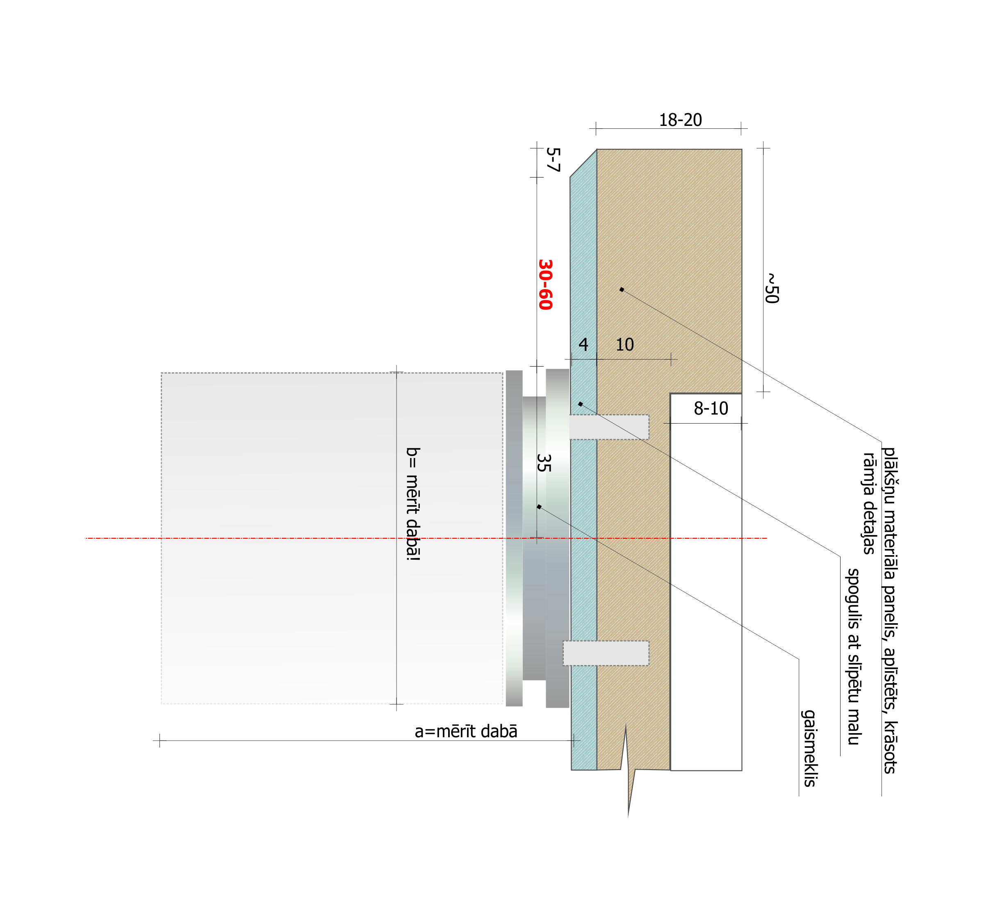 | Spogulis ar slīpētam malām līmēts uz paneļa , stiprināts pie sienas. Paredzēt gaismekļu stiprināšanu uz spoguļa virsmas 1060x 3050 mm.,biezums 4mm. | 1 gb.
3. | Spogulis |  | Spogulis ar slīpētam malām līmēts uz paneļa , stiprināts pie sienas. Paredzēt gaismekļu stiprināšanu uz spoguļa virsmas 1257x2158 mm.,biezums 4mm. | 1 gb.
4. | Spogulis |  | Spogulis ar slīpētam malām līmēts uz paneļa , stiprināts pie sienas. 690x1000mm.,biezums 4mm. | 1 gb.

Nr.Pk | Nosaukums | Skice | Vizualizācija | Tehniskais apraksts | Skaits
5. | Kafejnīcas lete | 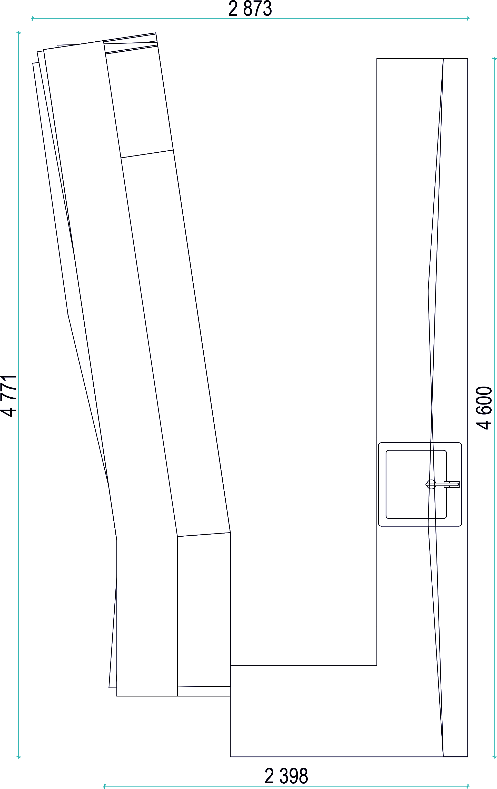 | 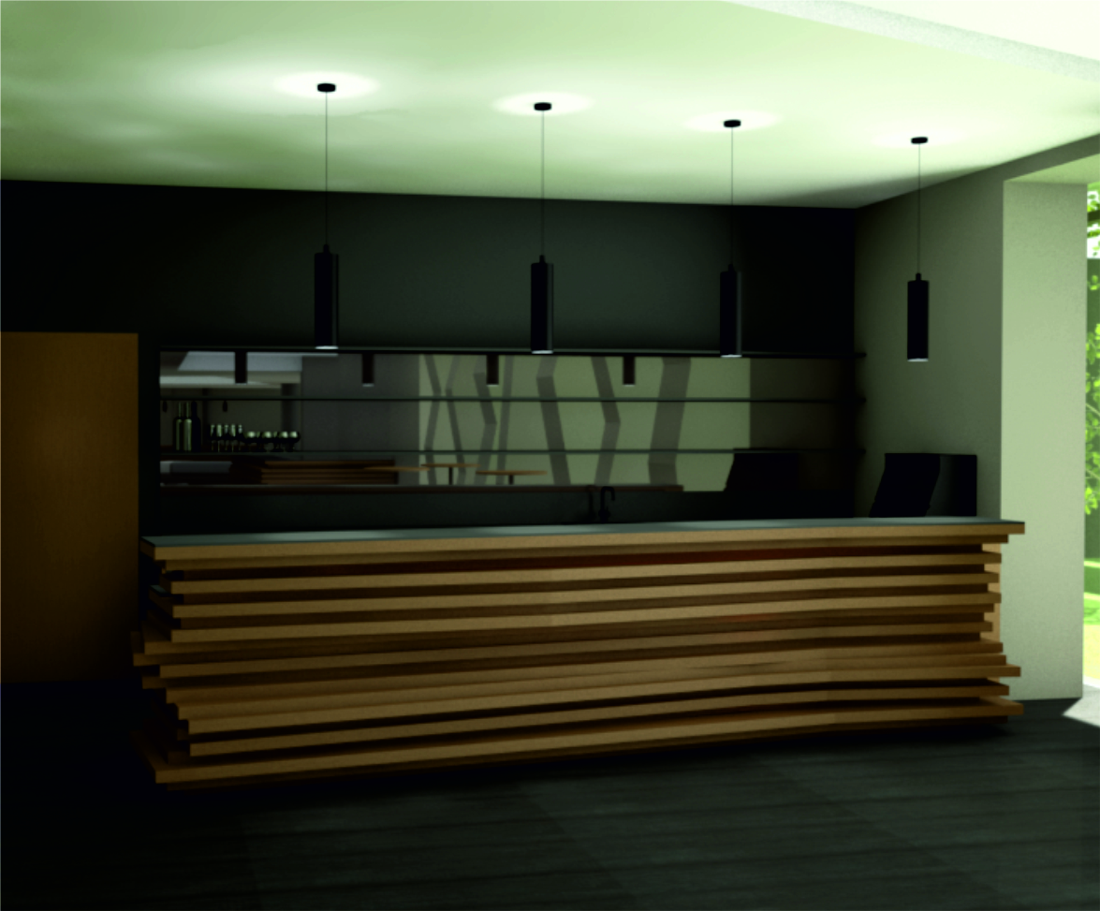 | Virsma ar Corian apdari. Letes virsmas augstums 1012 mm. Priekšējais dekoratīvais panelis izgatavots no atsevišķām detaļām un veido plastisku dekoratīvu virsmu, detaļas no plākšņu materiāla vai priedes saplākšņa, horizontālās virsmas finierētas ar radiāla atlasījuma ozola nažfinieri, tonētas, lakotas, apdare saskaņojama ar durvju un citu telpas dekoru toni; detaļu ārējais perimetrs - vizuāli redzams priedes  saplākšņa šķērsgriezums.  Mēbeļu funkcionālā daļa- divas sagatavošanas virsmas , kuru augstums 912 mm ar Corian apdari un korpusa mēbeles ar tam paredzēto aprīkojumu : plauktiem, atvilktnēm, vērtnēm u.c. Izgatavošanai lietojami materiāli : laminēta kokskaidu plātne korpusiem, fasāžu detaļām ( biezums 18 mm) un virsmām (biezums 25 mm) - EGGER Diamond Grey ST9 U963); attiecīgā dekora ABS apmalojums pa perimetru, biezums 2 mm.  Sagatavošanas galdu virsmas aprīkotas ar komunikāciju ligzdām saskaņā ar tehnikas izvietojumu; ligzdu skaitu un vietu precizēt darba gaitā.Furnitūra durvīm: Blum Clip atspiežamo durvju furnitūra TIP ON. Bez durvju rokturiem.  Apmeklētāju letes augstums h =1012 mm (1062 mm) saskaņojams ar pasūtītāju izgatavošanas laikā. Visi izmēri doti milimetros, precizējami dabā. Mēbeles detalizāciju un norādījumus izgatavošanai skatīt rasējumos - Pielikumi 9, 10.  Izmēri saskaņā ar shēmu un rasējumiem- Pielikumi 1, 9, 10, 12. | 1 gb.
6. | Garderobes lete | 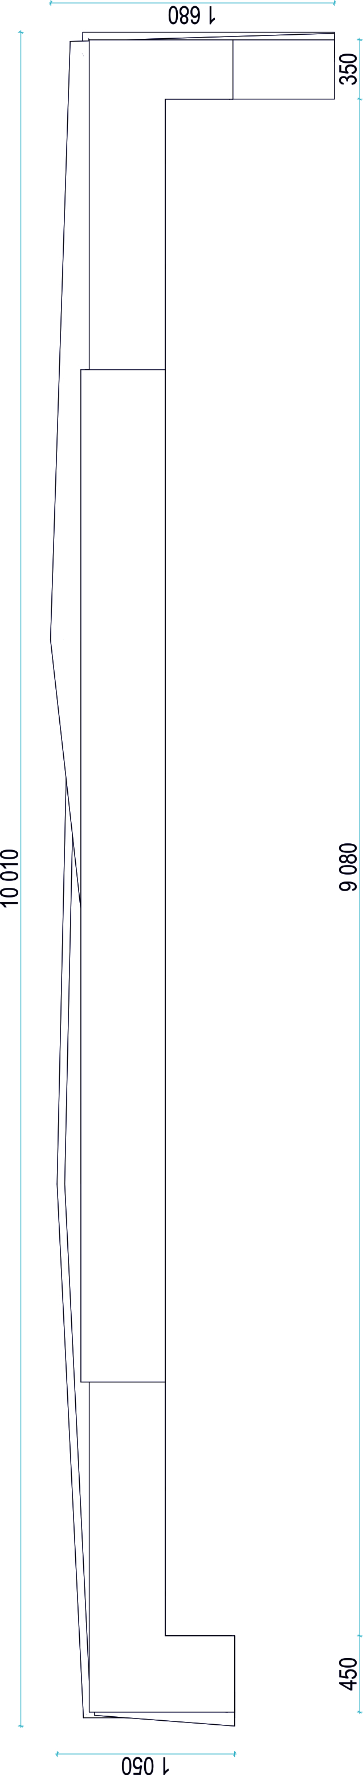 | 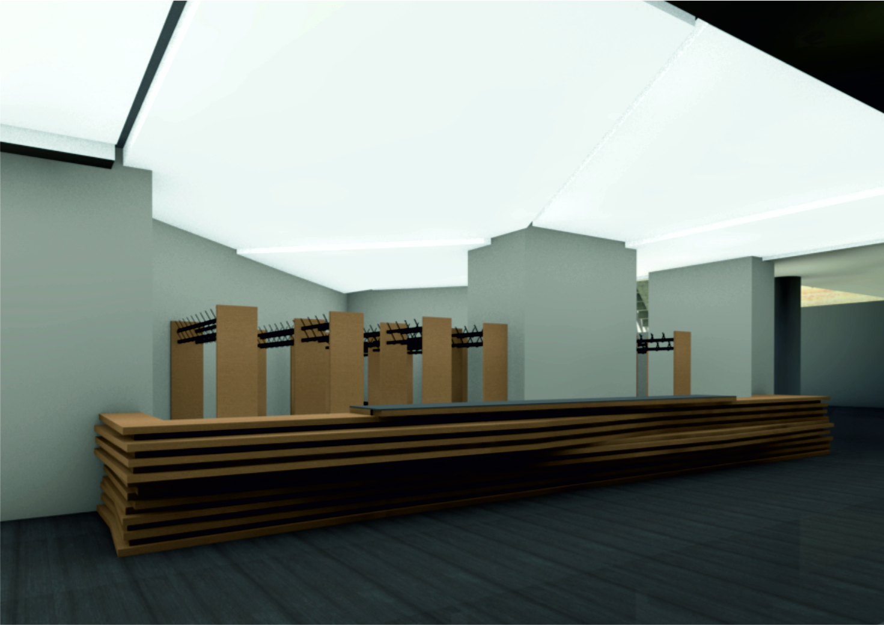 | Lete ar divu līmeņu virsmu un plauktu sistēmu letes iekšpusē. Virsma ar Corian apdari, letes virsmas augstums vidus daļā 862 mm, ar ozola nažfinieri finierētas virsmas letes galos- augstums 800 mm . Priekšējais dekoratīvais panelis izgatavots no atsevišķām detaļām un veido plastisku dekoratīvu virsmu, detaļas no plākšņu materiāla vai priedes saplākšņa, horizontālās virsmas finierētas ar radiāla atlasījuma ozola nažfinieri, tonētas, lakotas, apdare saskaņojama ar durvju un citu telpas dekoru toni; detaļu ārējais perimetrs - vizuāli redzams priedes saplākšņa šķērsgriezums.  Mēbeļes funkcionālā daļa- korpusa mēbele ar vaļējiem plauktiem plauktiem. Izgatavošanai lietojami materiāli : laminēta kokskaidu plātne korpusiem ( biezums 18 mm - EGGER Diamond Grey ST9 U963); attiecīgā dekora ABS apmalojums pa perimetru, biezums 2 mm. Paredzēta verama paneļa daļa un paceļama virsmas daļa letes ārējā stūrī.  Visi izmēri doti milimetros, precizējami dabā. Mēbeles detalizāciju un norādījumus izgatavošanai skatīt rasējumos - Pielikumi 6, 7. Izmēri saskaņā ar shēmu un rasējumiem- Pielikumi 1, 6, 7, 12. | 1 gb.
7. | Administrātora - kases lete | 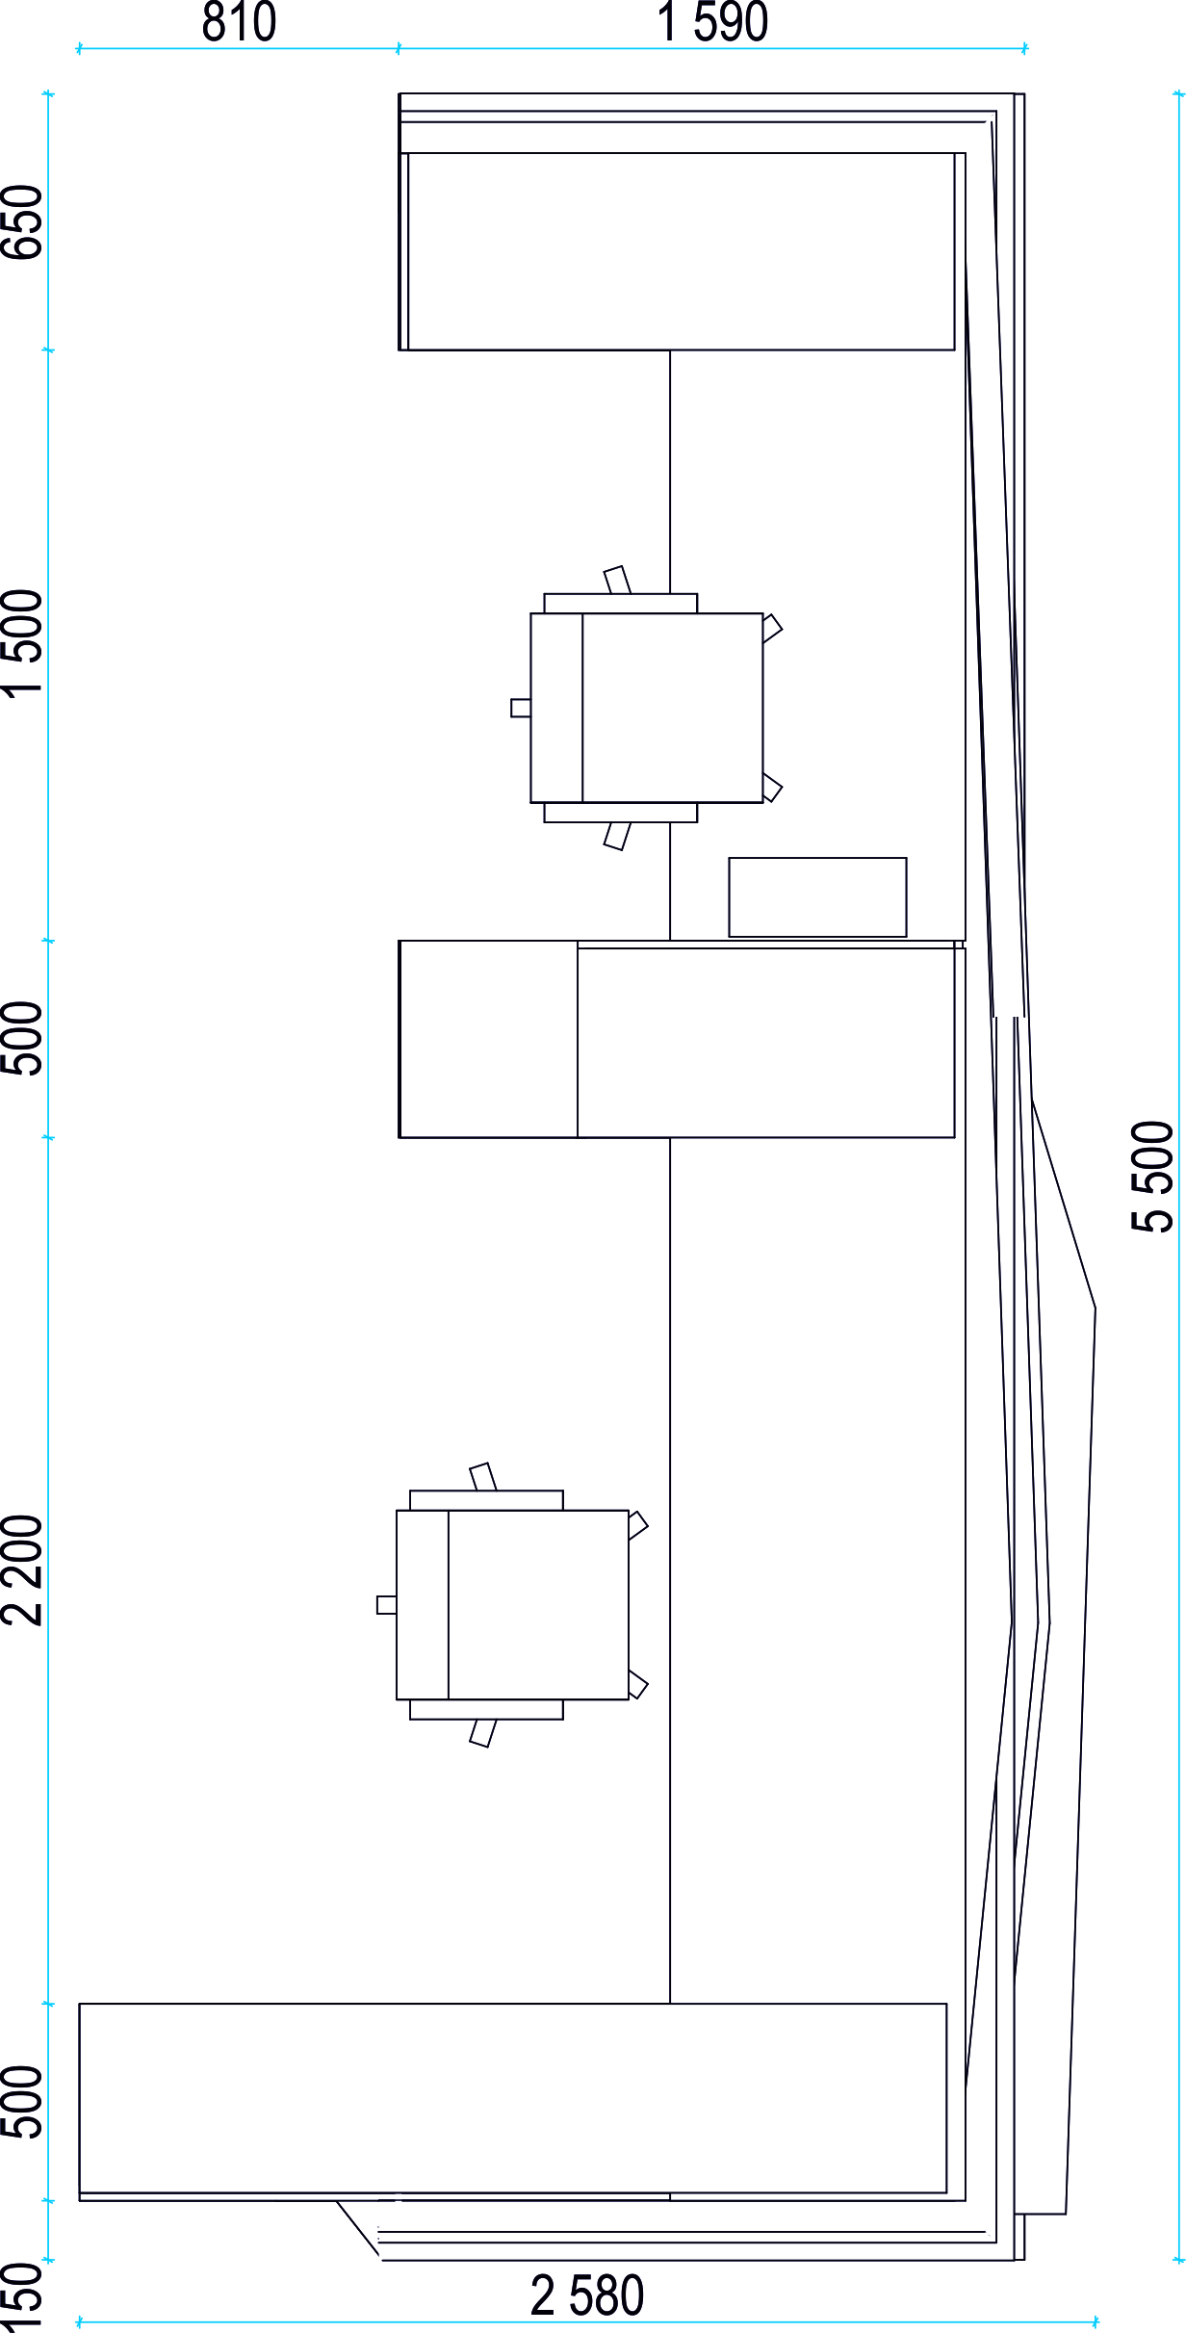 | 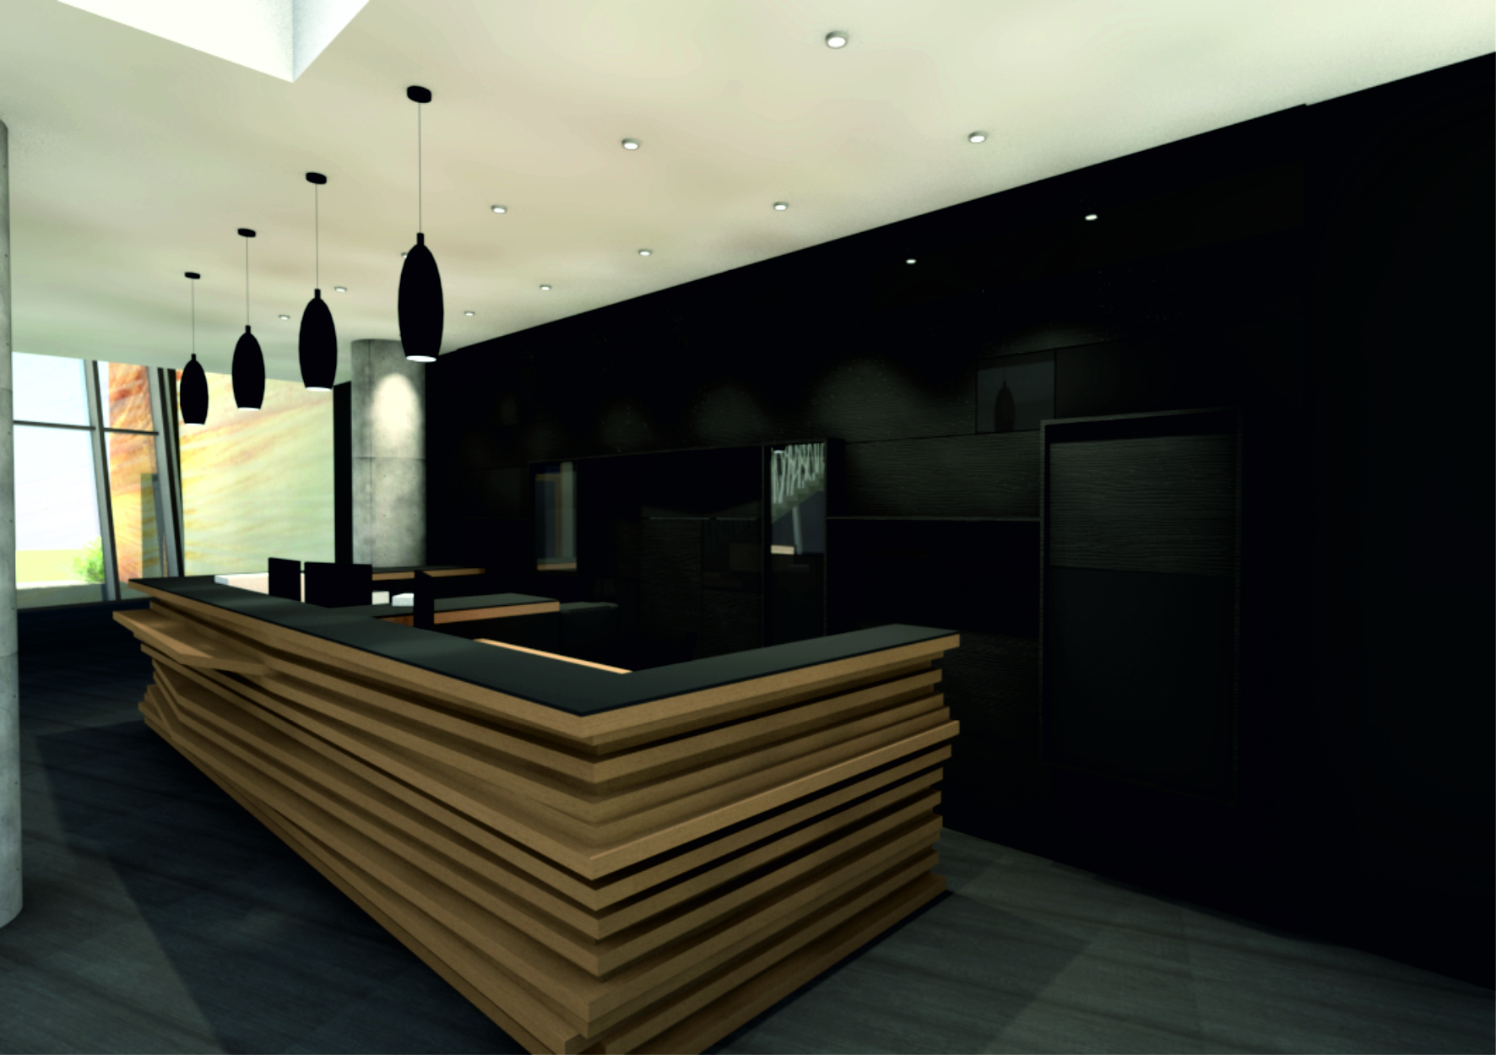 | Izmēri saskaņā ar shēmu un rasējumiem- Pielikumi 1, 2, 3, 4, 12 )  Lete ar dekoratīvu priekšējo paneli diviem darbiniekiem. Virsma ar Corian apdari, letes virsmas augstums 1012 mm. Priekšējais dekoratīvais panelis izgatavots no atsevišķām detaļām un veido plastisku dekoratīvu virsmu, detaļas no plākšņu materiāla vai priedes saplākšņa, horizontālās virsmas finierētas ar radiāla atlasījuma ozola nažfinieri, tonētas, lakotas, apdaresaskaņojama ar durvju un citu telpas dekoru toni; detaļu ārējais perimetrs - vizuāli redzams priedes  saplākšņa šķērsgriezums.  Letes funkcionālā daļa- darba vietas ar tam paredzēto aprīkojumu : plauktiem, atvilktnēm u.c. Izgatavošanai lietojami materiāli : laminēta kokskaidu plātne korpusiem, fasāžu detaļām ( biezums 18 mm) un virsmām (biezums 25 mm) - EGGER Diamond Grey ST9 U963); attiecīgā dekora ABS apmalojums pa perimetru, biezums 2 mm.  Darba vietās galdu virsmas aprīkotas ar komunikāciju ligzdām saskaņā ar tehnikas izvietojumu; ligzdu skaitu un vietu precizēt darba gaitā.Furnitūra durvīm: Blum Clip atspiežamo durvju furnitūra TIP ON. Bez durvju rokturiem.  Apmeklētāju letes augstums h = 1012 mm (1062 mm) saskaņojams ar pasūtītāju izgatavošanas laikā. Visi izmēri doti milimetros, precizējami dabā. Mēbeles detalizāciju un norādījumus izgatavošanai skatīt rasējumos - Pielikumi 2, 3, 4 ). | 1 gb.
8. | Garderobes  pakaramo modulis | 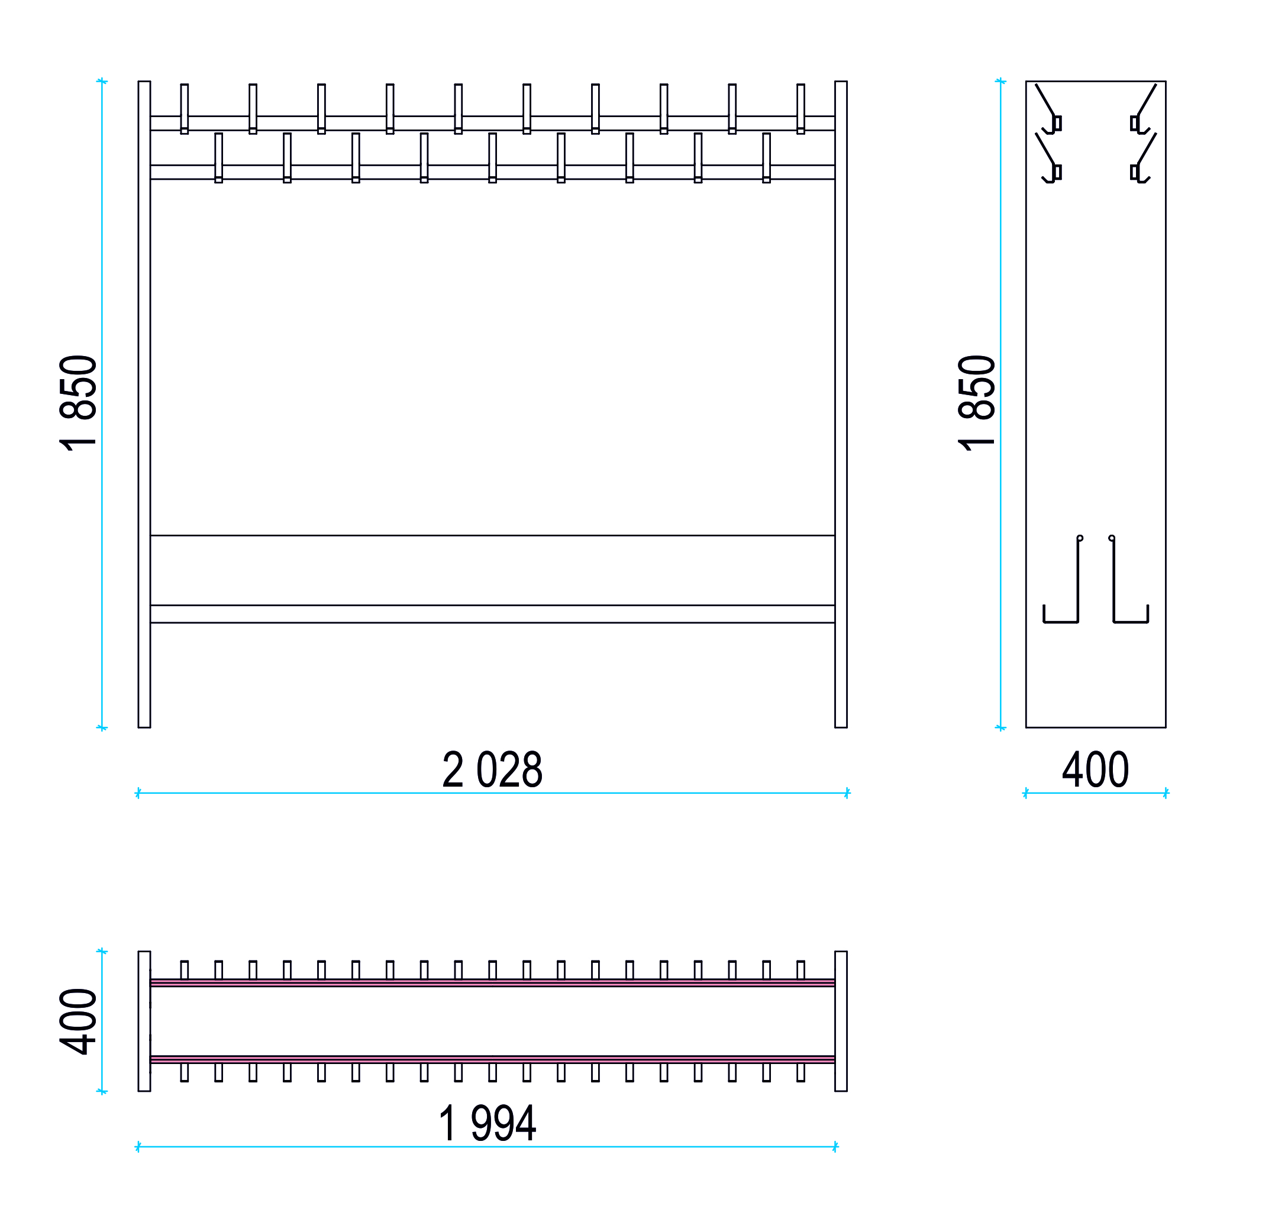 | 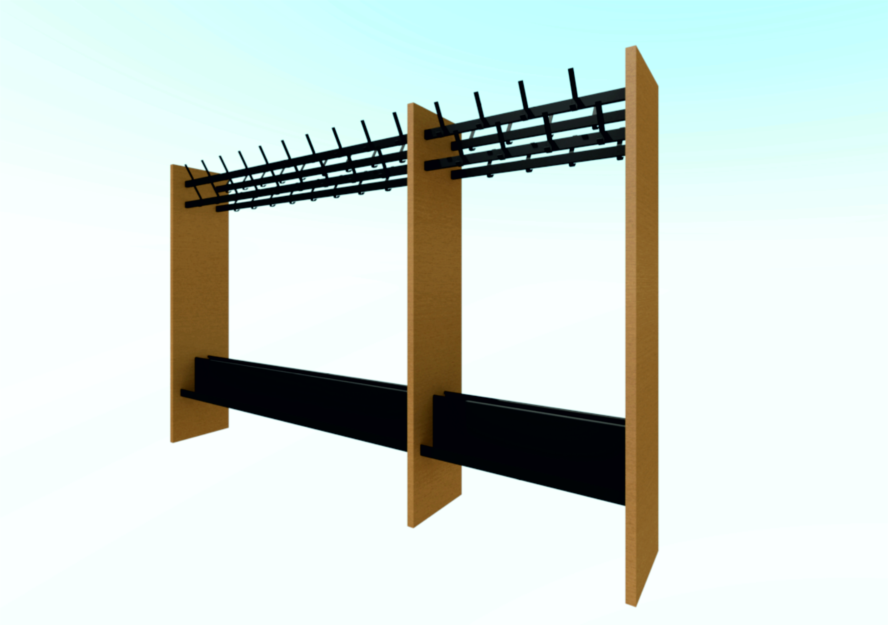 | Garderobes iekārta ar divu lieluma drēbju pakaramo moduļiem un apavu novietošanas plauktiem ( 4/1- 7 gab, 4/2 – 9 gab )  Nesošo moduļu gala paneļi izgatavoti no priedes saplākšņa vai plākšņu materiāla, paneļu virsmas finierētas ar radiāla atlasījuma ozola nažfinieri, tonētas, lakotas, apdare saskaņojama ar durvju un citu telpas dekoru toni; detaļu ārējais perimetrs - vizuāli redzams priedes saplākšņa šķērsgriezums.  Paneļu apakšmalā - 6mm biezs tērauda profils ar iestrādātu vītni plastmasas kājiņām sekciju līmeņošanai.  Drēbju pakaramie: pie metāla taisnstūra caurules 40x20mm piekniedēti metāla āķi ar diviem zariem. Visām metāla  detaļām pulverkrāsas pārklājums. Apavu vai lietussargu novietošanas plaukti: izgatavojami no 1,5 mm biezas tērauda loksnes un iestiprināmi starp sānupaneļiem. Visām metāla detaļām pulverkrāsas pārklājums (RAL – 7021).  Nokomplektēta ar marķētiem numuriņu žetoniem no nerūsējošā tērauda. Visi drēbju pakaramie āķi numurēti. Sekciju galos informatīvi marķējumi. Pirms izgatavošanas visus marķējumus saskaņot ar pasūtītāju. Garderobes iekārta nokomplektēta ar ar 454 gab. koka pakaramiem- pleciņiem melnā krāsā ar hromētu āķi, platums 43-45cm.  Visi izmēri doti milimetros, precizējami dabā. Mēbeles detalizāciju un norādījumus izgatavošanai skatīt rasējumos - Pielikumi 6, 8 .  Izmēri saskaņā ar shēmu un rasējumiem- Pielikumi 1, 6, 8, 12 | 9 gab.
9. | Garderobes  pakaramo modulis | 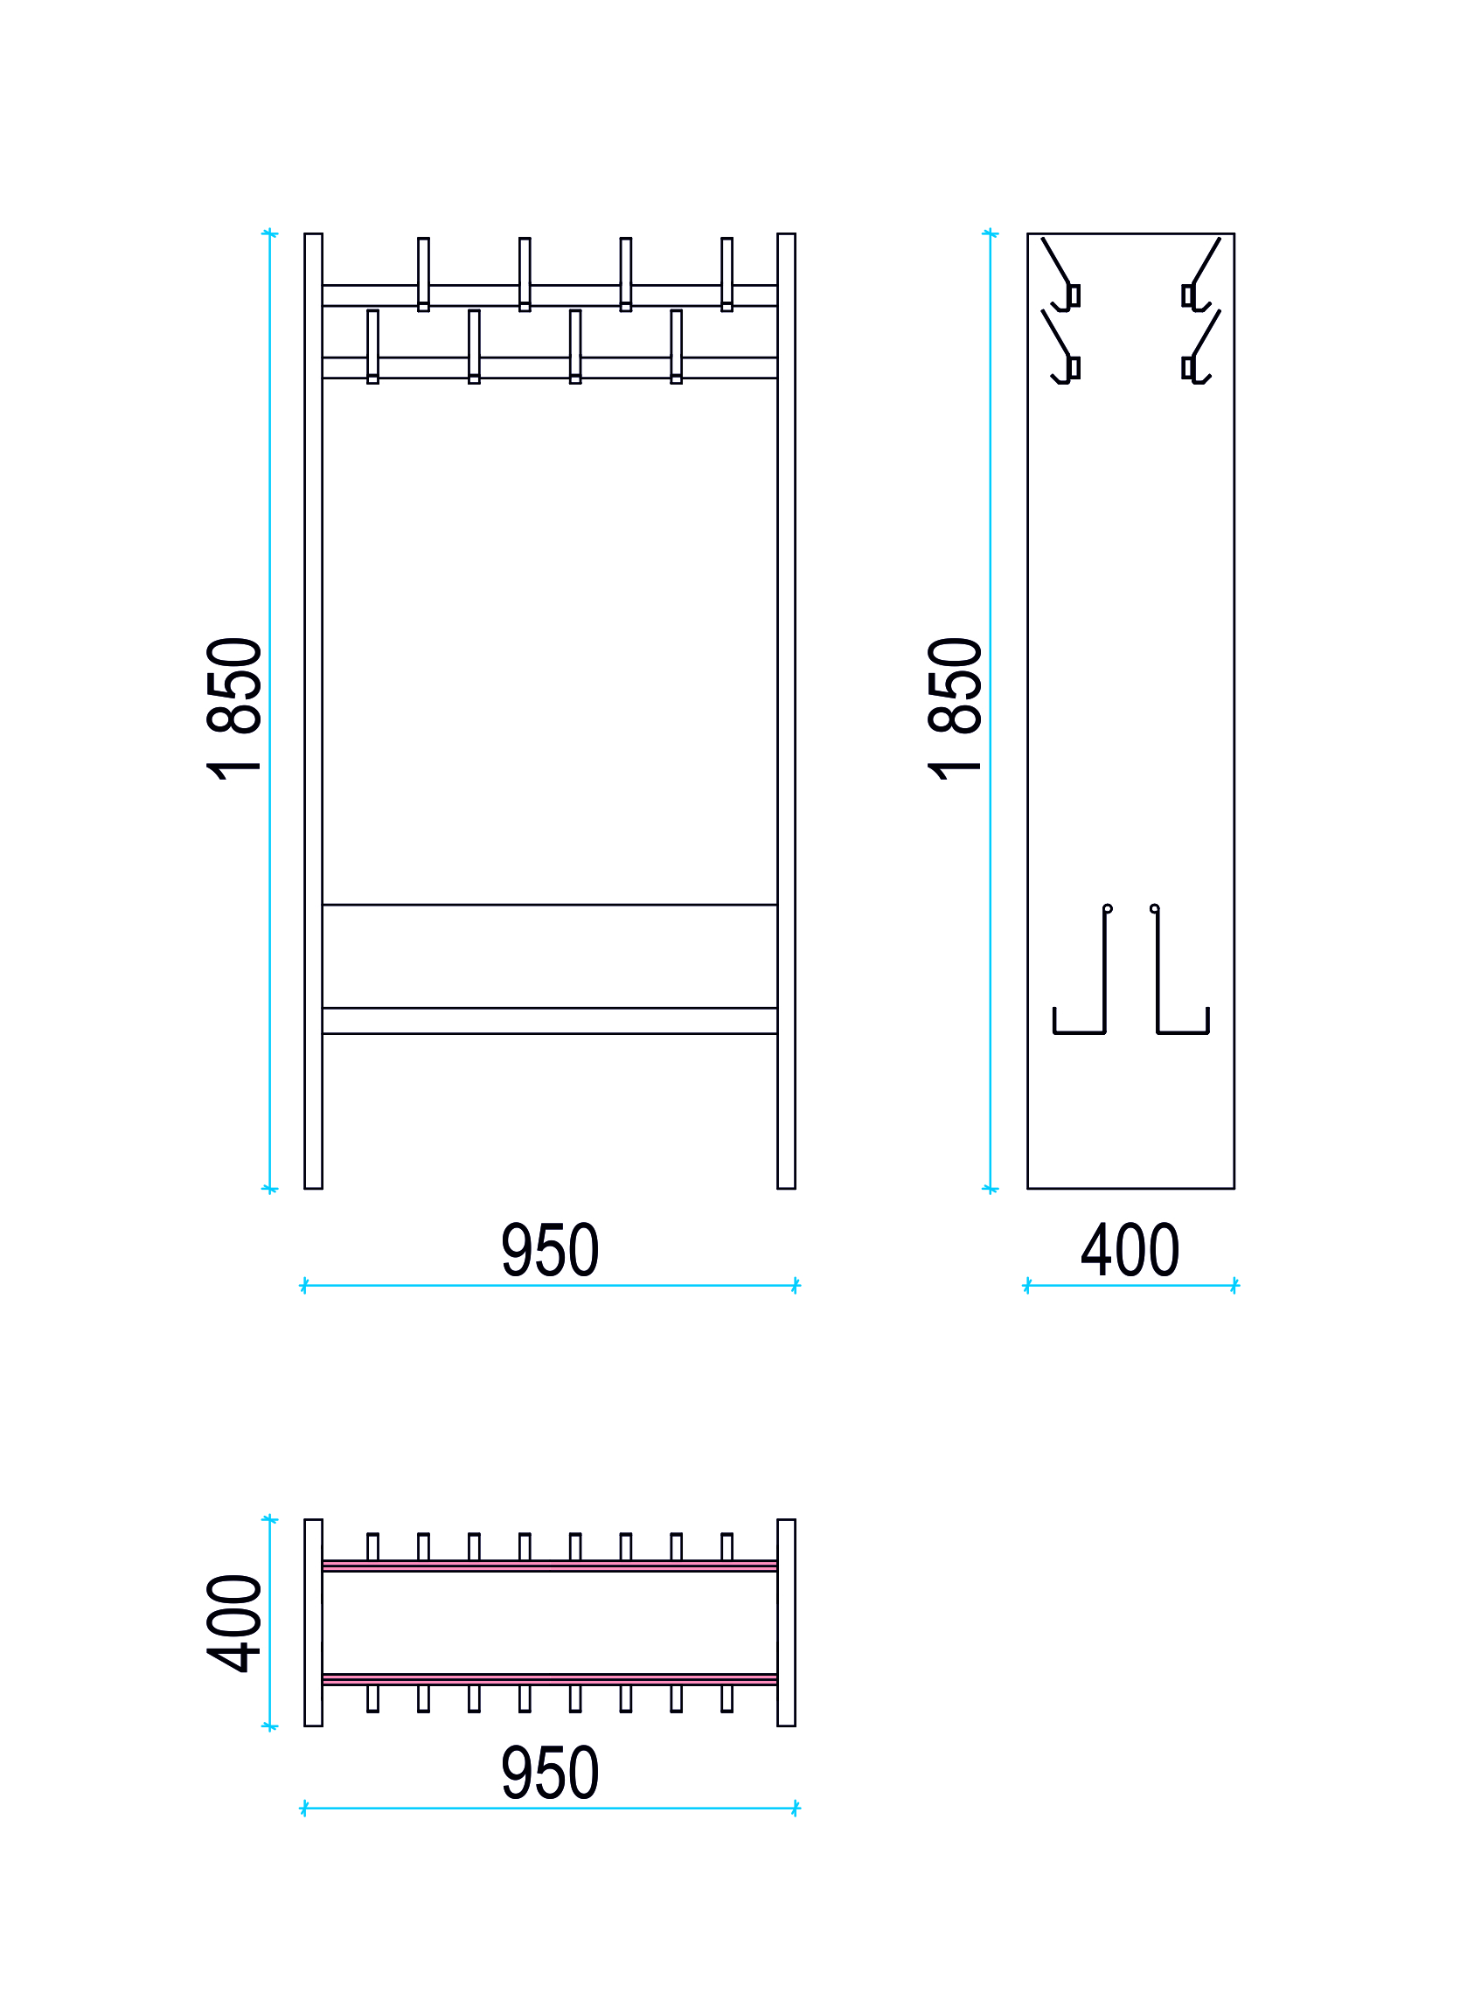 |  | Garderobes iekārta ar divu lieluma drēbju pakaramo moduļiem un apavu novietošanas plauktiem ( 4/1- 7 gab, 4/2 – 9 gab )  Nesošo moduļu gala paneļi izgatavoti no priedes saplākšņa vai plākšņu materiāla, paneļu virsmas finierētas ar radiāla atlasījuma ozola nažfinieri, tonētas, lakotas, apdare saskaņojama ar durvju un citu telpas dekoru toni; detaļu ārējais perimetrs - vizuāli redzams priedes saplākšņa šķērsgriezums.  Paneļu apakšmalā - 6mm biezs tērauda profils ar iestrādātu vītni plastmasas kājiņām sekciju līmeņošanai.  Drēbju pakaramie: pie metāla taisnstūra caurules 40x20mm piekniedēti metāla āķi ar diviem zariem. Visām metāla  detaļām pulverkrāsas pārklājums. Apavu vai lietussargu novietošanas plaukti: izgatavojami no 1,5 mm biezas tērauda loksnes un iestiprināmi starp sānupaneļiem. Visām metāla detaļām pulverkrāsas pārklājums (RAL – 7021).  Nokomplektēta ar marķētiem numuriņu žetoniem no nerūsējošā tērauda. Visi drēbju pakaramie āķi numurēti. Sekciju galos informatīvi marķējumi. Pirms izgatavošanas visus marķējumus saskaņot ar pasūtītāju. Garderobes iekārta nokomplektēta ar ar 454 gab. koka pakaramiem- pleciņiem melnā krāsā ar hromētu āķi, platums 43-45cm.  Visi izmēri doti milimetros, precizējami dabā. Mēbeles detalizāciju un norādījumus izgatavošanai skatīt rasējumos - Pielikumi 6, 8 .  Izmēri saskaņā ar shēmu un rasējumiem- Pielikumi 1, 6, 8, 12 | 7 gab.
10. | Dekoratīvā siena - plaukts. |  | 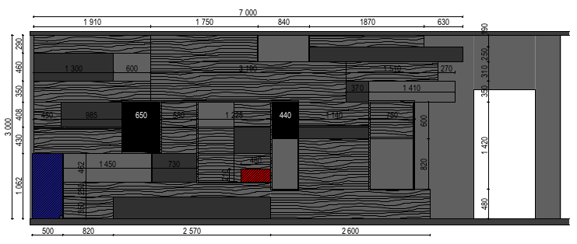 | Ietver paneļus ar dažādu apdari, plauktus un seklus skapjus ar stiklotām vai slēgtām vērtnēm , kuru apdare, izmērs, dziļums pakārtots katra komunikāciju skapja funkcionālajām prasībām.  Ievērot norādījumus par detaļu apdari :  APDARE 8 - plākšņu materiāla detaļas, finierētas ar lobītu priedes nažfinieri -tonētas, lakotas;  APDARE 7 - MDF detaļas, krāsotas, pulētas, lakotas (glancētas) - TONIS NCS S 7502-Y;  APDARE 6 - MDF detaļas, krāsotas - TONIS NCS S 7502-Y;  APDARE 5 - detaļas no plākšņu materiāla finierētas ar radiāla atlasījuma ozola nažfinieri,  aplīstētas ar masīvu , tonētas, lakotas;  Tonēta stikla veramas vērtnes- masā tonēts stikls: Planibel Grey - 8 vai10 mm, stikls stiprināts  anodēta alumīnija rāmī - Amflex 330.  Visi izmēri doti milimetros, precizējami dabā. Mēbeles detalizāciju un norādījumus izgatavošanai skatīt rasējumā - Pielikums 5.  Izmēri saskaņā ar shēmu un rasējumiem- Pielikumi 1, 5, 12 | 1 gb.

